潮涌江南●海宁观潮&夜宿水乡●双飞6日纯玩
华东五市+无锡灵山大佛+钱塘江观潮+双水乡周庄&乌镇
<全程入住携程3钻酒店+升级两晚水乡周庄&乌镇外携程4钻酒店>
—————————【产品特色】—————————
海宁观潮：观天下第一自然奇观【钱塘江大潮·海宁潮】，感受“一线潮”的雄奇壮丽景观
两大水乡：江南二大王牌水乡【周庄】&【乌镇东栅】，夜游水乡周庄，体验不一样的江南夜色
禅意江南：世界佛教大会举办地【灵山大佛】观大型音乐盛典九龙灌浴，赏吉祥颂表演
苏州园林：游耦园住佳偶，城曲筑诗城，赏苏州园林的雅致、精巧
美食享受：特别安排特色餐：太湖三白宴、苏州太湖大闸蟹、龙井御茶宴
舒适住宿：全程携程3钻酒店+升级两晚水乡（周庄&乌镇）外携程4钻酒店，让您拥有每一个舒适的睡眠

—————————【简要行程】—————————
日期 | 线路 | 早餐 | 中餐 | 晚餐 | 城市
D1 | 四川各地—上海或南京—入住酒店 |  |  | × | 上海或南京
D2 | 上海—南京·夫子庙·中山陵—无锡 | √ | × | × | 无锡
D3 | 无锡·灵山大佛—苏州·耦园·推荐苏州船游·周庄夜游 | √ | √ | × | 周庄外
D4 | 苏州—杭州·漫步西湖·推荐宋城表演—桐乡乌镇 | √ | √ | √ | 乌镇外
D5 | 桐乡·乌镇东栅—海宁·钱塘江观潮—上海·推荐上海夜景 | √ | √ | × | 上海
D6 | 上海·南京路·外滩—送站返程 | √ | × |  | 无住宿
—————————【行程安排】—————————
第一天：四川各地—上海/南京 晚餐×
请各位贵宾于指定时间集合于机场，我们的工作人员会为您办理好一切登机手续，前往上海/南京，抵达后入住酒店；客人出发的前一天，导游/接站师傅会通过短信/电话联系客人，请保持手机畅通；
接站温馨提示：
1.因散客拼团，每批游客的火车/航班抵达时间不同，抵达后需要等候，请提前同游客做好解释工作，等待时间不超过2小时（如不愿等待的，我们可以提供有偿的接站服务：250元/趟-小轿车）；
2.散客拼团，接站可能是司机，可能是导游，请客人配合导游安排；
3.接送站为增值服务，不用不退；提住和延住不提供免费接送站服务，请自行前往；
4.08:00-23：00提供免费接站服务，23:00之后落地需自行前往酒店或有偿接站服务；
5.免费接站站点仅限：上海浦东机场、上海虹桥机场、上海虹桥高铁站、上海火车站、上海南站；南京禄口机场、南京高铁南站、南京站。其他地点暂不提供免费接站服务，敬请自行前往。
上海参考酒店：上海全厚酒店、维纳南祝路酒店、云舒丽华酒店、柏纳野生动物园酒店、薪米国际酒店、华舒逸酒店野生动物园店、雅朵非凡酒店、尚庭酒店野生动物园店、海宸假日酒店、逸居川沙镇店、桃城度假村酒店
南京参考酒店：溪地酒店南京江宁滨江店、宜必思酒店南京谷里店、维也纳梅山店、锦尚轻居酒店、瑞华酒店、维也纳东南大学店。宜必思东麒路店、维也纳禄口机场店、AJ商旅艺术酒店
第二天：上海—南京—无锡 早餐√、中餐×、晚餐×
飞上海的客人早上乘车赴南京（车程约5小时），出发时间较早，安排打包早，请务必知晓！（飞南京的客人自由活动，于导游通知的时间和地点集合开始南京的行程）
游集南京六朝文化和民俗市肆文化于一身的【秦淮河风光带-夫子庙商业街】(游览时间约60分钟）：秦淮河风光带，文德桥，乌衣巷，神州第一大照壁，感受“十里秦淮千年流淌，六朝胜地今更辉煌”，自费品尝南京小吃；
后游览我国伟大的先行者孙中山先生的长眠之处，国家级AAAAA级景区【中山陵】（游览参观时间约90分钟）：灵柩于1929年6月1日奉安于此。 中山陵主要建筑排列在一条中轴线上，体现了中国传统建筑的风格。陵墓坐北朝南，墓地全局呈“警钟”形图案 ，其中祭堂为仿宫殿式的建筑，建有三道拱门，门楣上刻有“民族，民权，民生”横额。祭堂内放置孙中山先生大理石坐像，壁上刻有孙中山先生手书《建国大纲》全文。(如遇中山陵周一闭馆，只能游览景区前半段，请谅解）。车赴无锡（车程约2.5小时）入住酒店。
※ 温馨提示：中山陵需要实名制预约才能参观，若因特殊情况未能预约，则安排游览雨花台或其他景区，敬请谅解！
无锡参考酒店：无锡鸿庆楼、飞鸿宾馆、苏嘉金龙、锦江之星尚品酒店、格菲酒店大学城店、格菲荡口店、徽舟花园
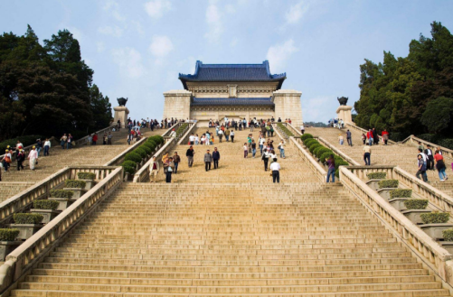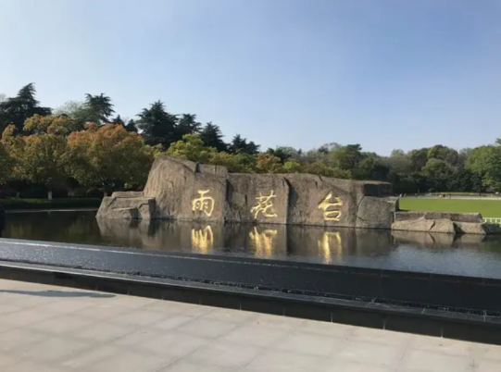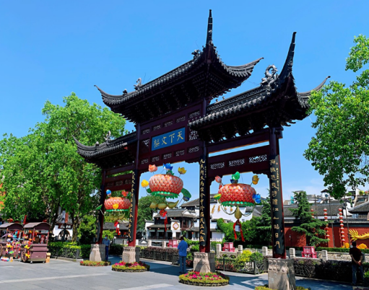
第三天：无锡—苏州 早餐√、中餐√、晚餐×
早餐后参观中国五方五大佛之一【灵山大佛】（游玩时间约150分钟）：整个大佛通高88米，其中佛体高79米，大佛的每个手指的直径就有1米；参观大型动态音乐群雕——九龙灌浴、抱佛脚、佛足坛、阿育王柱、五印坛城以及第二届世界佛教论坛举办地—【灵山梵宫】；赠送价值50元/人的佛文化演出【吉祥颂】（免票人群不享受此政策）。
※ 吉祥颂演出如因当天票源紧张或特殊情况取消，费用不减，谢谢理解！
车赴苏州（车程约1.5小时），游苏州园林【耦园】（游览时间约60分钟）：建于清同治年间，取名耦园，一指住宅东西各有1个花园，组成的形状像莲藕；二指主人在人生低谷遇上才女，一起隐居8年，有“佳偶”的意思。南北驳岸码头是耦园特色之一，尽显姑苏“人家尽枕河”的特色。没有拙政园、狮子林的嘈杂，很适合想要静静品味苏州园林的游客。
推荐自费坐船游览【苏州古运河】（游览时间约60分钟，费用自理150元/人，含导服+车费）：沿途欣赏盘门、胥门、蛇门等几座苏州古城门和风格不一的桥梁，许多桥洞下还配有精美的浮雕，船上还配有评弹演出和茶歇，沿途讲解，领略苏州历史典故的同时，感受苏州古城的深厚文化内涵。
后车赴“中国第一水乡”【周庄】（游玩时间约120分钟）：自行品尝江南水乡特色小吃，欣赏江南水乡的夜色美景；古镇四面环水，近百座明清老建筑依河而建；黑瓦白墙的江南民居高高低低地沿河排列，斑驳的墙面简直闻得出历史的苍郁味，夜色降临后，光影中的小桥流水、浅吟低唱，便幻化出另一种魔力，感受一半诗意、一半烟火的周庄夜景；
※ 温馨提示：由于周庄大桥受古迹保护，禁止大巴车通过，需要换乘景区电瓶车或者摆渡船驶入，电瓶车20元/人，敬请自理！
周庄参考酒店：周庄智选假日酒店、周庄知隐酒店、周庄悦云庄酒店，如遇房满房改住苏州湾智选假日酒店，苏州清能宜尚酒店、苏州汾湖智选假日酒店、苏州花惜美拾酒店（黑耀吴江店）、维笙天平酒店、苏州工业园区智选假日酒店
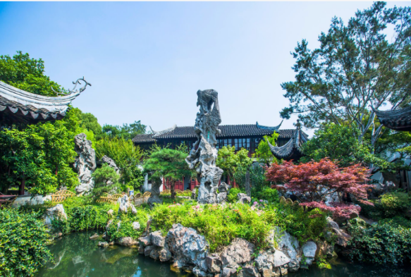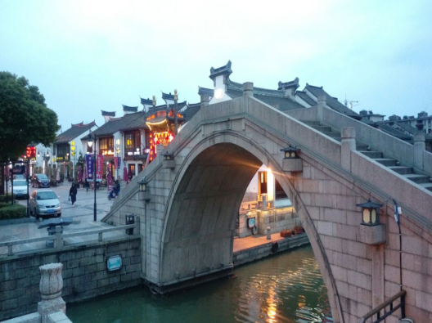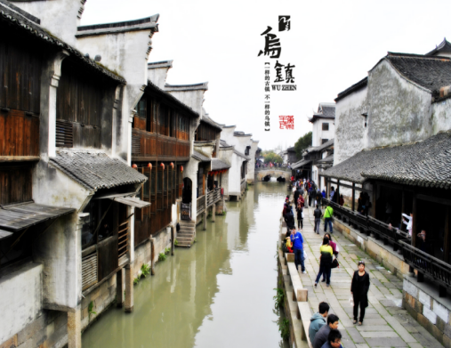
第四天：苏州—杭州—桐乡 早餐√、中餐√、晚餐√
早餐后车赴浙江省会“东方休闲之都”杭州，游览世界文化遗产、国家5A级旅游景区览【西湖风景区】(游览时间约90分钟，自费乘游船环湖游西湖，深度赏西湖之美，船游为景交，费用55元/人自理，包含环湖游船以及导游讲解，儿童同成人价格)，景区是一处以秀丽清雅的湖光山色与璀璨丰蕴的文物古迹和文化艺术交融一体的国家级风景名胜区，漫步苏堤，游览花港观鱼，远眺雷峰夕照，三潭印月，苏堤春晓，西湖十景等。
※ 温馨提示：涉及节假日/周末，西湖风景区大巴车禁止进入，客人需要换乘景区公交车，需包车20元/人，具体当天以现场安排为准。
安排杭州龙井茶宴，品龙井茶，观龙井茶园（备注：餐厅内有本地特产，如有需要请谨慎购买并索要小票），感受杭州本地居民的休闲生活；
推荐自费游览中国最大的宋文化主题景区-【宋城景区+宋城千古情表演】（游玩时间约90分钟，费用自理320-350元/人，含导服+车费）：古越先民劳作生息的动人场景、南宋王朝的繁华如烟、岳飞抗金的英雄悲情、感人至深的白蛇与许仙、催人泪下的祝传说，在这里您不仅可以充分感受古都昔日的繁华景象，也可以欣赏到世界最前的手法演绎出来的一段最古老的文化记忆。
车赴乌镇（车程约1.5小时），深度体验江南水乡风情，入住酒店。
乌镇参考酒店：乌镇丽呈酒店、乌镇子悦花园酒店、乌镇陌上清雅酒店、乌镇黄金水岸大酒店、乌镇梵璞主题文化酒店、丽呈别院云逸酒店等同级别酒店。如遇节假日房满，改住桐乡嘉德大酒店、桐乡东方大酒店、桐乡贵封酒店、桐乡伯爵大酒店
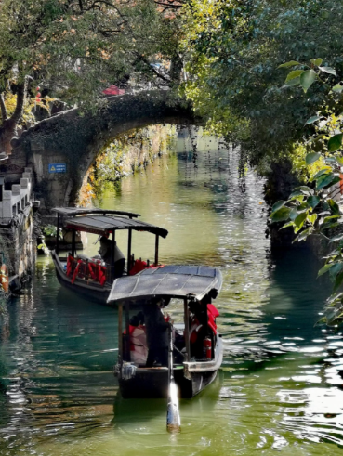 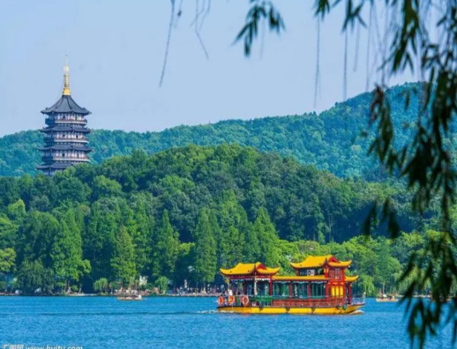 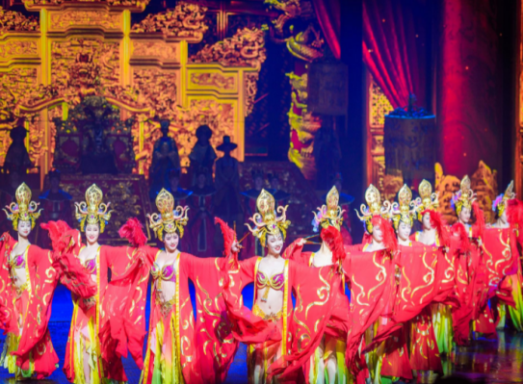
第五天：桐乡—海宁—上海 早餐√、中餐√、晚餐×
早餐后游览中国历史文化名镇乌镇，游览国家5A级旅游景区、原汁原味的江南水乡【乌镇东栅】（游览约90分钟）：古风犹存的东、西、南、北四条老街呈“十”字交叉，构成双棋盘式河街平行、水陆相邻的古镇格局；这里的民居宅屋傍河而筑，街道两旁保存有大量明清建筑，辅以河上石桥，体现了小桥、流水、古宅的江南古镇风韵。主要景点有全国重点文物保护单位--茅盾故居，百床馆，财神湾，根雕馆，林家铺子，印花染房，酿酒坊等。
车赴海宁（车程约2.5小时），前往【海宁观潮胜地公园】（门票已含）：海宁潮以其潮高、多变、汹猛、惊险而饮誉海内外。每年农历八月十六前后，日、月、地几乎在一条直线上，这一时期海水受潮汛引力的影响最大；至此民间一直都有农历八月十八观潮的传统习俗，观赏海宁秋潮，在这里可看到“宝塔一线潮”的雄奇壮丽景象。潮头初临时，天边一条横贯江面的白练，伴之以隆隆的声响，酷似天边闷雷滚动，由远而近飞驰而来。顷刻间，白练似的潮峰奔来眼前，耸起一面三四米高的水墙直立于江面，喷珠溅玉，势如万马奔腾。
温馨提醒：
1.因为每日潮汛时间不同，为了更好观赏潮汛万马奔腾的壮观，每天出发时间不同，遵循导游安排；
2.观潮节期间，因天气、交通等诸多原因，旅行社团队应提前1小时到达景区。
九月  潮汛 | 11号 | 12号 | 13号 | 14号 | 15号 | 16号 | 25号 | 26号 | 27日 | 28号 | 29号 | 30号
九月  潮汛 | 11:30 | 12:00 | 12:30 | 13:00 | 13:30 | 14:00 | 11:30 | 12:00 | 12:30 | 13:00 | 13:30 | 14:00
十月  潮汛 | 10号 | 11号 | 12号 | 13号 | 14号 | 15号 | 24号 | 25号 | 26号 | 27日 | 28号 | 29号
十月  潮汛 | 11:30 | 12:00 | 12:30 | 13:00 | 13:30 | 14:00 | 11:30 | 12:00 | 12:30 | 13:00 | 13:30 | 14:00
车赴上海（车程约2.5小时），推荐自费摩登上海套餐（游玩时间约90分钟，费用自理320元/人，含导服+车费）：登上海金贸大厦88层观光厅俯瞰浦东建筑群、乘坐黄浦江豪华游轮欣赏浦江两岸华丽的美景。
上海参考酒店：上海全厚酒店、维纳南祝路酒店、云舒丽华酒店、柏纳野生动物园酒店、薪米国际酒店、华舒逸酒店野生动物园店、雅朵非凡酒店、尚庭酒店野生动物园店、海宸假日酒店、逸居川沙镇店、桃城度假村酒店
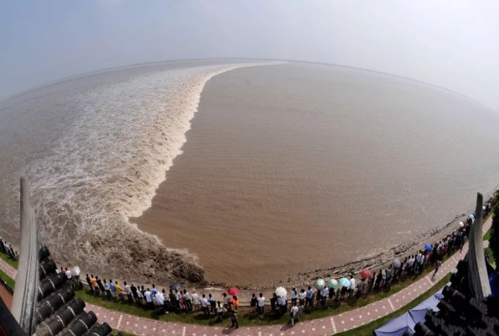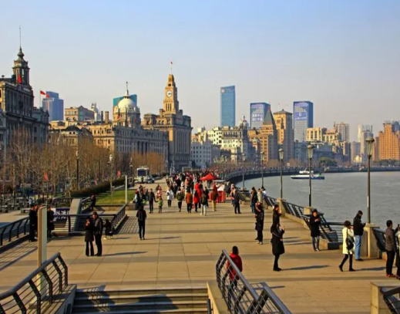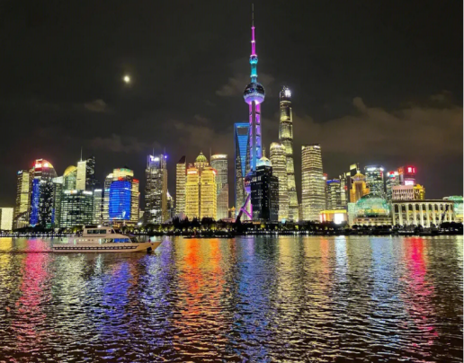
第六天：上海—返程 早餐√、中餐×、晚餐×
早餐后游【外滩风光带】百年上海滩的标志和象征，万国建筑博览群、黄浦江风光；【南京路步行街】自由活动，老上海十里洋场，中华五星商业街，数以千计的大中小型商场，汇集了中国最全和最时尚的商品，自由观光购物（约2小时）。根据时间送站。
送站温馨提示：
1.散客拼团，我们仅提供三次免费送站服务，客人可能会出现2-3个小时的候车或候机时间，请客人理解并配合。
第一趟：早上酒店集合送站（您的车次早于12:00我们将在宾馆直接安排车送站，南京路自动放弃，无费用可退）。
第二趟：12:00上海十六铺码头停车场集合出发；
第三趟：15点左右（全天最后一次免费送站），十六铺码头停车场集合发。
2.免费送站地点仅限为：火车站和机场，其他地点暂不提供服务！
3.因上海为国际化大都市，交通情况不稳定，正常安排提前3-4小时送站；
4.送站不一定是导游，需客人自行办理登机牌。
—————————【接待标准】—————————
费用包含 | 机票 | 四川前往上海或南京+上海返程机票经济舱
费用包含 | 门票 | 行程中所列景点首道门票
费用包含 | 住宿 | 入住网评携程3钻酒店+一晚周庄携程4钻酒店+一晚乌镇外携程4钻酒店
费用包含 | 用餐 | 5早4正，酒店自助早餐，不用不退，正餐餐标30元/人
费用包含 | 交通 | 跟团期间的用车费用，按照实际参团人数安排交通车辆，座位次序为随机分配，不分先后，保证1人1正座，自由活动期间不包含用车
费用包含 | 导游 | 当地中文导游服务（接驳期间或自由活动期间不含导游服务）
费用包含 | 儿童 | 1.2米（不含）以下儿童：含免费早餐、半价正餐、含导游服务费、含车位费
费用不含 | 门票 | 景区内的小景点或交通车等额外费用：  1.灵山大佛电瓶车40元/人（敬请自理）；2、周庄古镇电瓶车20元/人（敬请自理）；3、杭州西湖游船55元/人（敬请自理）；4、杭州西湖景交20元/人（敬请自理）
费用不含 | 住宿 | 酒店内洗衣、理发、电话、传真、收费电视、饮品、烟酒等个人消费需要自理
费用不含 | 房差 | 不包含单房差费用，如单成人出游，要求享受单房，请选择补交单人房差
费用不含 | 儿童 | 1.2米（不含）以下儿童：不占床、不含门票
费用不含 | 用餐 | 行程中包含的餐以外的餐食，需要自理
备注 | 1.因入住宾馆登记需要，所有游客须带好身份证等有效证件；  2.以上城市之间的行程及景点时间有可能互调，但不减少景点；因不可抗力因素造成无法游览，只负责退还本社的优惠门票；  3.游客因个人原因临时自愿放弃游览、用餐、住宿等，费用一概不退；自费项目任何有效证件均不享受优惠活动；  4.此行程仅为参考行程，在不降低接待标准的情况下我社保留调整景点游览顺序和住宿地点的权利！如遇不可抗力因素(如自然原因、火车票、机票国家政策性调价或火车、航班延误、取消等）造成的损失，旅行社不承担责任；  5.本产品为包价旅游产品，该产品一经签约支付，不得退订，不得变更，不得转让。甲方不得再就此问题要求乙方旅行社进行任何形式的处理和解决。  6.受特殊节假日、重大活动临时管制、酒店资源管控及不可抗力等因素影响，酒店、航班及其他旅游资源的库存、价格及班次可能存在高度不确定性。旅行社将尽合理商业努力协调资源，但为保障行程顺利，保留对已预订航班、酒店或行程安排进行同级别或近似替代调整的权利，并将在能力范围内及时将该等调整对旅游者进行明确通知和提示。旅游者确认，其订购旅游产品、签署本合同前已充分知悉并接受：前述资源调整属于旅游服务的客观风险范畴，旅行社已在能力范围内提前提示，不构成旅行社对监管要求的规避或免责，实际行程中的旅游资源应以出行最终确认的信息为准。
自费项目 | 国内旅游合同补充条款（自费（另付费））项目补充确认书  1.在此次旅游活动中，旅游者有参加旅游自费项目的需求，并自愿委托旅行社帮助安排。经双方协商一致，双方同意在不影响其他旅游者行程安排的前提下，旅行社按照旅游者的旅游自费项目需求及委托意愿，帮助旅游者安排旅游自费项目活动（内容如下表），旅行者自愿参加并承诺到达目的地后遵守所签订的此补充协议参加旅游自费项目活动。  2.以下自费项目内容及价格明细如下，请本着丰富行程的目的自行、自主、自愿选择。费用交由成都报名社或当地导游。  3.旅游者在选择之前务必慎重考虑，一旦确认参加并付费后将无法退款；  4.旅游者如果希望参加行程中未列的自费项目，请务必在自费同意书上签字确认；如发生纠纷，旅行社将把旅游者签字确认的文件作为处理依据，以保证双方的合法权益；  5.如旅游者不参加自费项目的，将根据行程安排的内容进行活动（不参加自费的请在自费景点附近等候）。  6.如若自行购票又需要享受旅游车和导游服务，需要支付100元/人/点的服务费；  旅游者（签字）： 旅行社（签字/盖章）：  日期： 日期：
  项 目 | 价 格 | 时 间 | 用已含车费、导服、门票，特殊免票证件以及70岁以上老人无优惠
  杭州【宋城景区+宋城千古情演出】 | 320元/人 | 约90分钟 | 用已含车费、导服、门票，特殊免票证件以及70岁以上老人无优惠
  上海【登金茂大厦88层+浦江游船】 | 320元/人 | 约90分钟 | 用已含车费、导服、门票，特殊免票证件以及70岁以上老人无优惠
  苏州【古运河游船+评弹】 | 150元/人 | 约60分钟 | 用已含车费、导服、门票，特殊免票证件以及70岁以上老人无优惠
产品说明 | 1.本产品行程实际出行中，在不减少景点且征得客人同意的前提下，导游、司机可能会根据天气、交通等情况，对您的行程进行适当调整（如调整景点游览顺序等），以确保行程顺利进行。如因不可抗力等因素确实无法执行原行程计划，对于因此而造成的费用变更，我社实行多退少补，敬请配合；  2.出游过程中，如遇不可抗力因素造成景点未能正常游玩，导游经与客人协商后可根据实际情况取消或更换该景点，或由导游在现场按旅游产品中的门票价退还费用，退费不以景区挂牌价为准，敬请谅解；  3.如遇路况原因等突发情况需要变更集合时间的，届时以导游或随车人员公布为准；  4.赠送项目，景区有权依据自身承载能力以及天气因素等原因决定是否提供，客人亦可有权选择参加或者不参加；  5.团队行程中，非自由活动期间，未经领队/导游同意，旅游者不得擅自脱团、离团。经领队/导游同意后，您应签署离团责任书，并应确保该期间内人身及财产安全。未完成部分将被视为自行放弃，已实际产生损失的行程，不退任何费用；
出行须知 | 1.请在导游约定的时间到达上车地点集合，切勿迟到，以免耽误其他游客行程。若因迟到导致无法随车游览，责任自负；  2.旅游团队用餐，旅行社按承诺标准确保餐饮卫生及餐食数量，但不同地区餐食口味有差异，不一定满足游客口味需求，敬请见谅；  3.旅游旺季或者其他一些特殊情况下，为了保证您的行程游览不受影响，行程的出发时间可能会提早（具体出发时间以导游通知为准），导致您不能正常享用酒店早餐。我们建议您跟酒店协调打包早餐或者自备早餐，敬请谅解；  4.在旅游行程中，个别景点景区、餐厅、休息区等场所存在商场等购物场所，非旅行社安排的指定购物场所。我们提醒旅游者根据自身需要，理性消费并索要必要票据。如产生消费争议，请自行承担相关责任义务；  5.在行期间请随身携带本人的有效身份证原件，未满16周岁者请携带户口本原件；超过16周岁的游客若没有办理身份证，请在户口所在地开出相关身份证明，以免影响乘机或乘火车或酒店入住。出行前请务必检查自己证件的有效期；  6.为了您人身、财产的安全，请避免在公开场合暴露贵重物品及大量现金。出行时需时刻看管好首饰、相机等随身物品。

